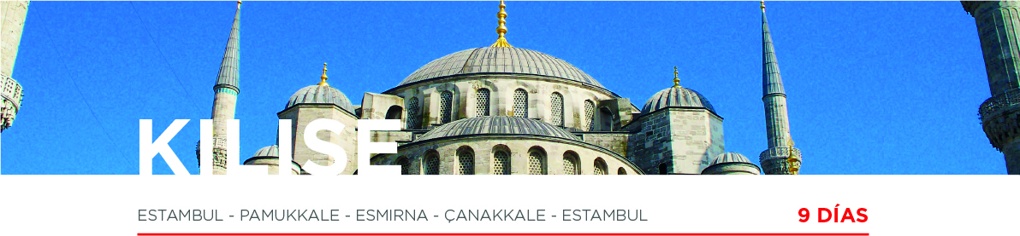

DÍA 1 ESTAMBUL
Llegada, recepción en el aeropuerto de Estambul y traslado al hotel. Alojamiento.

DÍA 2 ESTAMBUL
Después del desayuno, saldremos a realizar la visita del Bazar Egipcio (mercado de las especias), continuando con un recorrido en barco por el Bósforo, el estrecho que separa Europa de Asia donde podremos disfrutar de la gran belleza de los bosques de Estambul, de sus Palacios y de los Yalı (palacetes de madera construidos en ambas orillas). Almuerzo. Por la tarde, visita al Barrio de Sultanahmet con la Plaza del Hipódromo romano, la Mezquita Azul, única entre todas las mezquitas otomanas al tener 6 minaretes y la espléndida Basílica de Santa Sofía del siglo VI (con entrada incluida). Regreso al hotel. Alojamiento.

DÍA 3 ESTAMBUL • DENIZLI • PAMUKKALE
Desayuno y traslado al aeropuerto para tomar el vuelo hacia Denizli (o Izmir). A la llegada, continuaremos hasta Pamukkale. Cena (dependiendo del horario podrá ser lunch box) y alojamiento.

DÍA 4 PAMUKKALE
Después del desayuno, realizaremos la visita a Pamukkale, donde disfrutaremos de tiempo libre en el “Castillo de Algodón”, único por sus piscinas naturales de aguas termales calizas y las cascadas petrificadas de travertino. Continuaremos hacia Hierapolis y Laodicea, para realizar la visita a las ruinas de la ciudad antigua. Regreso al hotel. Cena y alojamiento.

DÍA 5 PAMUKKALE • FILADELFIA • SARDES • THYATIRA • ESMIRNA
Desayuno. Saldremos hacia Filadelfia para realizar la visita a las ruinas de la ciudad con su Basílica bizantina. Continuaremos hacia Sardes, capital del reino de Lidia bajo el rey Creso, donde visitaremos el Templo de Artemisa, la Acrópolis, la Sinagoga y el Gimnasio. Seguiremos hacia Tiatira (Akhisar), donde destacan las ruinas del Templo de Apolo y de la Basílica bizantina. Continuación hacia Esmirna. Cena y alojamiento.

DÍA 6 ESMIRNA
Desayuno. Por la mañana, realizaremos la visita al Ágora y la iglesia de San Policarpo (exterior). Saldremos hacia Éfeso. Llegaremos a la Casa de la Virgen, supuesta última morada de la Madre de Jesús. Realizaremos la visita al área arqueológica, ciudad dedicada a Artemisa. Recorreremos el Odeón, el Templo de Adriano, la Casa de Amor, la Biblioteca de Celso, el Ágora, la calle de Mármol y el Teatro más grande de la antigüedad. Continuaremos con la visita a las ruinas de la Basílica de San Juan. Realizaremos una parada en un centro de producción de cuero. Regreso al hotel. Cena y alojamiento.

DÍA 7 ESMIRNA • PÉRGAMO • ALEXANDRIA DE TROIA • ÇANAKKALE
Después del desayuno, saldremos hacia Pérgamo donde realizaremos la visita a las ruinas: el Acrópolis, el Gran Teatro, el Templo de Trajano, el Gimnasio, la Biblioteca y la Basílica romana, también llamada “Basílica Roja”, considerada como una de las siete iglesias del Apocalipsis. Seguiremos hacia Alexandria de Troia y continuación hacia Çanakkale. Cena y alojamiento.

DÍA 8 ÇANAKKALE • ESTAMBUL
Desayuno y salida. Realizaremos una parada para tomar fotos en el Caballo de Troya. Cruzaremos el Estrecho de los Dardanelos por el nuevo puente y continuaremos hacia Estambul. Alojamiento. Por la noche, aquellos que lo deseen, podrán disfrutar de manera opcional de una cena con espectáculo de folklore y danza del vientre navegando en un crucero por el Bósforo, el estrecho
que separa Europa y Asia.

DÍA 9 ESTAMBUL
Desayuno. A la hora prevista, traslado al aeropuerto. Y con una cordial despedida, diremos... ¡Hasta pronto!

